TRƯỜNG THCS YÊN MỸ  TỔ TOÁN – TIN  Năm học: 2025 – 2026 | CỘNG HOÀ XÃ HỘI CHỦ NGHĨA VIỆT NAM  Độc lập - Tự do - Hạnh phúc  -----------***------------
BIÊN BẢN HỌP TỔ CHUYÊN MÔN
THÁNG 10 NĂM 2025 LẦN 1
I. Thời gian, địa điểm, thành phần
1. Thời gian: 16h40 ngày 09/10/2025
2. Địa điểm: Phòng họp 102
3. Thành phần: Giáo viên bộ môn Toán, Tin
* Kiểm diện: Đủ 6 đồng chí
4. Chủ trì cuộc họp: Đ/c Trần Thị Cẩm Vân – Tổ trưởng tổ Toán – Tin
Thư kí: Đ/c Nguyễn Thị Thu Thảo
II. Nội dung
1. Sơ kết công tác tháng 9
- CB, GV tham gia tập huấn, bồi dưỡng chuyên môn đầy đủ
- Tổ chức kiểm tra lại cho 6 học sinh nghiêm túc, đúng quy chế. Kết quả 01 học sinh ở lại lớp. Hoàn thiện hồ sơ của những học sinh kiểm tra lại.
- Hoàn thành phân công chuyên môn, phân công GVCN, xếp TKB.
- Tổ chức Lễ Khai giảng năm học 2025-2026 trang trọng, nghiêm túc.
- Hoàn thành xây dựng kế hoạch dạy học các môn, kế hoạch dạy học 2 buổi và kế hoạch trông giữ ngoài giờ chính khóa, tải PPCT lên CSDL.
- Đã rà soát, mua bổ sung thiết bị, đồ dùng dạy học. Cung cấp đủ SGK, SGV cho GV.
- Các đ/c trong tổ thực hiện tốt nề nếp và đúng qui chế chuyên môn.
- Các tiết dạy của các đ/c trong tổ có sự đầu tư, chuẩn bị chu đáo. Tuy nhiên cần phải kích thích hứng thú học cho học sinh, tăng cường sự tương tác của học sinh trong tiết học để nâng hiệu quả giờ học hơn.
- Sổ sách các đ/c cần cập nhật thường xuyên và đúng tiến độ hơn.
- 100% các đ/c hoàn thành tốt mọi nhiệm vụ được giao.
- 100% các đ/c đã đăng kí thời gian dạy chuyên đề cấp trường.
- Khảo sát lần 1 môn Toán điểm tương đối thấp, các đ/c cần chấm chữa bài cẩn thận và khắc sâu lỗi sai cho HS.
- Tham gia đầy đủ hội nghị viên chức – người lao động và đã có ý kiến góp ý tại hội nghị
2. Triển khai công tác tháng 10
- Tiếp tục duy trì nề nếp và quy chế chuyên môn, các tiết dạy cần duy trì sử dụng hiệu quả kho học liệu điện tử phù hợp đặc trưng bộ môn.
- Các đ/c giáo viên lên lớp cần nhắc nhở và sát sao hơn nữa đối với học sinh các khối lớp để giáo dục tốt cho học sinh về mặt giáo dục kỹ năng sống.
- Cần chú ý đổi mới phương pháp dạy học trong các tiết học nhằm nâng cao chất lượng học tập các bộ môn, đảm bảo phấn đấu chỉ tiêu môn học đã xây dựng.
- Cập nhật điểm, sổ sách, điểm danh học sinh trên phần mềm điện tử thường xuyên, đúng tiến độ.
- Tham gia học nhiệm vụ năm học đầu năm.
- Thực hiện thi khảo sát tháng 10 đối với lớp 9. Tổ chức coi, chấm, rút kinh nghiệm.
- Đảm bảo kế hoạch chuyên môn tháng 10, dạy bù các buổi nghỉ do GV tham dự tập huấn, chuyên đề, mưa bão.
- Các đ/c GV Toán kết hợp với các GVCN động viên, khích lệ HS tham gia thi đấu trường VioEdu từ 27/10/2025.
- Chuẩn bị tốt cho kiểm tra giữa học kì I, tổ chức ra đề, chấm, chữa đúng quy định.
- Thực hiện đánh giá viên chức từ 20 đến 24 hàng tháng đúng thời hạn.
- Dự kiến kiểm tra hồ sơ giáo viên vào 30/10
3. Các nhóm sinh hoạt chuyên môn sâu:
3.1. Nhóm toán
TOÁN 6; 7; 8; 9: Thống nhất nội dung ôn tập kiểm tra giữa kì I
Toán 6
- Lý thuyết
- Tập hợp, Thực hiện các phép tính trên tập hợp số tự nhiên, Dấu hiệu chia hết
- Phân tích một số ra thừa số nguyên tố, Ước, ƯC, ƯCLN
- Công thức tính chu vi, diện tích hình chữ nhật, hình thoi, hình vuông, tam giác
- Khái niệm, nhận biết lục giác đều
b) Bài tập
- Thực hiện phép tính
- Tìm x
- Bài toán có lời văn về Ước, Bội, ƯC, ƯCLN.
- Bài toán về chu vi, diện tích hình chữ nhật
- Bài toán về dấu hiệu chia hết
Toán 7
a) Lý thuyết
- Tập hợp số hữu tỉ, thực hiện phép tính trên tập hợp số hữu tỉ
- Số thập phân vô hạn tuần hoàn, làm tròn số, số đối
- Tính số đo góc dựa vào tia phân giác của một góc
- Tính chất và dấu hiệu nhận biết hai đường thẳng song song
- Tam giác bằng nhau
b) Bài tập
- Thực hiện phép tính
- Tìm x
- Tính cạnh hình vuông và làm tròn số
- Bài toán liên quan đến Tiên đề Euclid, tính chất của hai đường thẳng song song
- Thực hiện phép tính nâng cao.
Toán 8
a) Lý thuyết
- Phép nhân đơn thức, đa thức, phép chia đơn thức, đa thức cho đơn thức
- Hình thang, hình thang cân, hình bình hành, hình chữ nhật, hình thoi, hình vuông.
b) Bài tập
- Nhân, chia, cộng, trừ đa thức
- Tìm x, rút gọn biểu thức
- Bài toán thực tế về đa thức
- Bài tập hình học tổng hợp về các tứ giác đặc biệt
- Bài tập nâng cao
Toán 9
a) Lý thuyết
- Hệ thức lượng trong tam giác, tỉ số lượng giác của góc nhọn.
- Phương trình và hệ hai phương trình bậc nhất 2 ẩn.
- Đường tròn: Sự xác định đường tròn
b) Bài tập:
- Giải phương trình, hệ phương trình.
- Bài tập hình học thực tế liên quan đến tỉ số lượng giác.
- Bài tập hình học tổng hợp.
Các đ/c dạy cùng khối thống nhất nội dung ôn tập trên cơ sở nội dung trên.
TOÁN 9: Nhận xét, rút kinh nghiệm bài khảo sát lần 1:
- Nhận xét chung: Điểm khảo sát của cả 2 lớp tương đối thấp.
- Rút kinh nghiệm những lỗi HS hay mắc trong bài:
Bài 1:
Câu 1 ý a: Đa số HS làm được
Câu 1 ý b: Một số HS quên cách tính tỉ số phần trăm.
Câu 2: HS bị nhầm lẫn khi liệt kê số kết quả thuận lợi, từ đó tính xác suất của biến cố bị sai.
Bài 2:
Câu a: Một số HS tính giá trị biểu thức sai do khi thay giá trị của biến vào biểu thức A có lũy thừa và có phép nhân mà không viết dấu ngoặc.
Câu b: Một số HS bị quên đổi dấu dẫn đến rút gọn sai
Câu c: Đa số HS khá làm tốt, một số HS chưa đối chiếu ĐKXĐ dẫn kết kết quả bị sai.
Bài 3:
Câu 1: HS vẫn còn nhầm lẫn giữa các đại lượng số sản phẩm, năng suất và thời gian từ đó lập PT bị sai.
Câu 2: HS đã biết cách làm dạng toán phần trăm. Tuy nhiên vẫn còn 1 số HS khi viết lời văn biểu diễn các đại lượng giá sau khi giảm còn nhầm lẫn với “giá giảm”
Câu 3: Kĩ năng biến đổi đại số của một số HS còn kém như: Chuyển vế không đổi dấu, thực hiện phép nhân đa thức chưa thành thạo. Một số HS kết luận nghiệm bị ngược.
Bài 4:
Câu 1: Một số HS bị nhầm khi làm tròn số.
Câu 2:
+ Một số HS kĩ năng vẽ hình còn kém, vẽ các góc còn chưa vuông.
+ Một số HS vẫn chưa biết cách sử dụng MTCT để tìm ra số đo góc khi biết TSLG của góc đó.
+ Khi chứng minh tam giác đồng dạng HS viết các đỉnh không tương ứng từ đó suy ra hệ thức không chính xác.
Bài 5: HS chưa tiếp cận được dạng toán nâng cao này.
TOÁN 6: Trao đổi bài dạy buổi 2:
Thử thách giải toán với lũy thừa với số mũ tự nhiên và thứ tự thực hiện các phép tính làm món quà tặng mẹ.
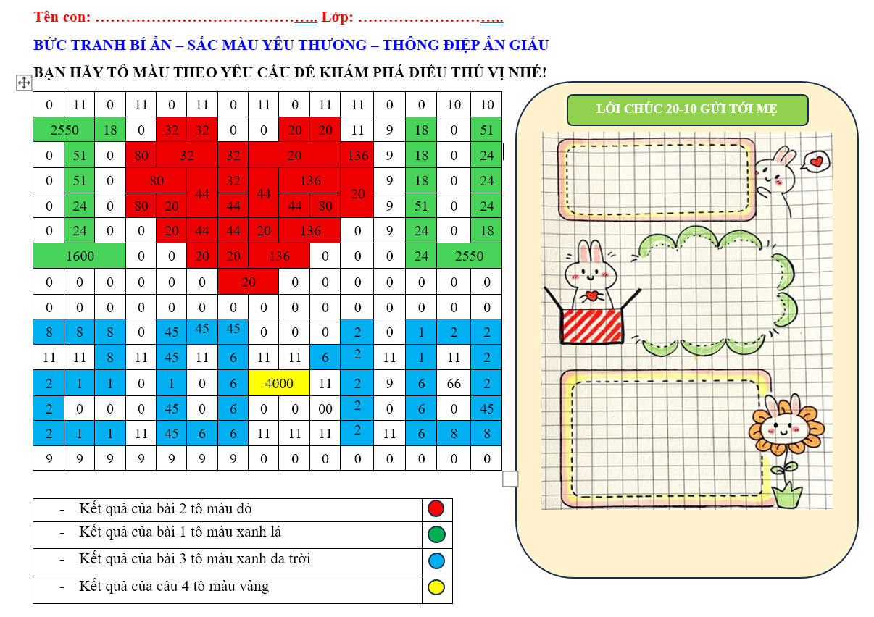
Món quà tặng mẹ đang lẩn trốn trong bảng số, các kết quả của bài toán sẽ giúp con, chúc con sớm tìm ra món quà này nhé!
Bài 1: Thực hiện phép tính | Bài 2: Thực hiện phép tính
a) $5.2^{2}-18:3^{2}$ | a) $75-\left(3 . 5^{2}-4 . 2^{3}\right)$
b) $27.75+25.27-150$ | b) $59+\left[25-{\left(3-1\right)}^{2}\right]$
c) $2.5^{2}+3:71^{0}-54:3^{3}$ | c) $120+\left[80-{\left(20-12\right)}^{2}\right]$
d) $2^{3}.17-2^{3}.14$ | d) $60:\left\{20-\left[30-{\left(5-1\right)}^{2}\right]\right\}+34$
e) $2^{4}.157-2^{4}.58+16$ | e) $100:\left\{250:\left[450-\left(4.5^{3}-2^{2}.25\right)\right]\right\}$
Bài 3: Tìm số tự nhiên x biết | Bài 4:
a) $70-5\left(x-3\right)=45$ | Cô Vân mua $30$ quyển vở, $30$ chiếc bút bi, hai hộp bút chì mỗi hộp có $12$ chiếc. Tổng số tiền cô phải thanh toán là $396 000$ đồng. Cô chỉ nhớ giá một quyển vở là $7 500$ đồng, giá của một chiếc bút bi là $2 500$ đồng. Hãy tính giúp cô Vân xem một chiếc bút chì giá bao nhiêu tiền.
b) $210-5x=200$
c) $\left(2x+1\right):7=2^{2}+3^{2}$
d) $5{\left(x-4\right)}^{2}-7=13$
e) $3^{x+2} . 2=7^{2}+5 . 2025^{0}$
3.2. Nhóm Tin học:
TIN 6 – 7 – 8 – 9: Thống nhất nội dung ôn tập kiểm tra giữa kì I
Tin học 6: Thông tin và dữ liệu, xử lí thông tin, thông tin trong máy tính, mạng máy tính, Internet
Tin học 7: Thiết bị vào ra, phần mềm máy tính, quản lí dữ liệu trong máy tính, mạng xã hội và một số kênh trao đổi thông tin trên Internet
Tin học 8: Lược sử công cụ tính toán, thông tin trong môi trường số, thực hành khai thác thông tin số, Từ thuật toán đến chương trình
Tin học 9: Thế giới kĩ thuật số, Thông tin trong giải quyết vấn đề, Một số vấn đề pháp lí về sử dụng dịch vụ Internet
4. Ý kiến khác
- 100% các đồng chí trong tổ nhất trí với nội dung mà tổ trưởng triển khai.
- Các đ/c tăng cường kiểm tra động viên học sinh tích cực hơn trong giờ học.
- Các đ/c thống nhất nội dung đề cương, gửi về GVCN các lớp tổng hợp
Cuộc họp kết thúc lúc 18h00 cùng ngày.
Thư kí  Nguyễn Thị Thu Thảo | Chủ tọa  Trần Thị Cẩm Vân

